**Figura 5.21**

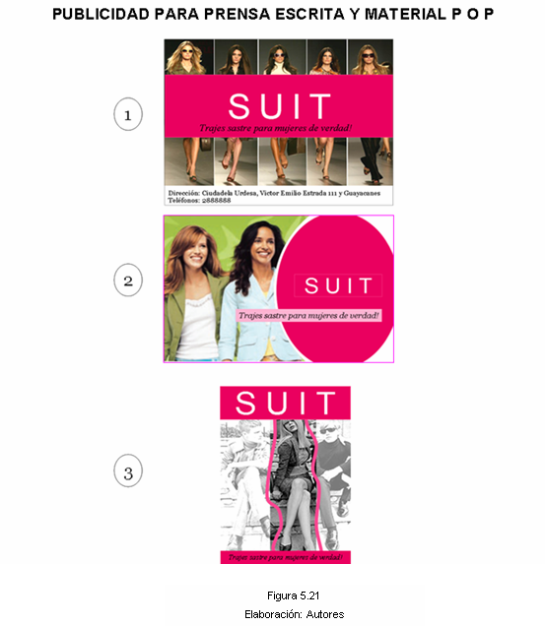

Elaboración: Autores

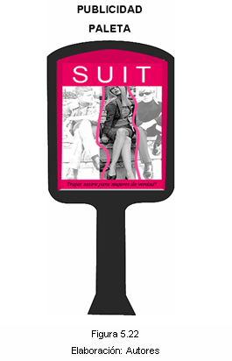

**Figura 5.22**

Elaboración: Autores

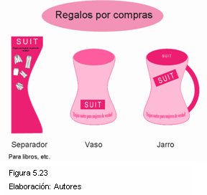

Elaboración: Autores

**Figura 5.23**